**ИСР 1.1 Работа с научным текстом**

Электронная версия статьи для анализа: <https://cyberleninka.ru/article/n/elektronnoe-obuchenie-problemy-perspektivy-zadachi/viewer>

**1) Научный стиль:** Главред помогает очистить текст от словесного мусора, проверяет на соответствие информационному стилю. По шкале Главред статья набрала 7 из 10 баллов, что соответствует статьям, написанным научно-популярным стилем.

**2) Способы изложения в научном тексте:** программа выделила 240 «стоп»-слов. Основные проблемы: необъективная оценка, канцеляризм, паразит времени, предлог «от». Рассмотрим пример:

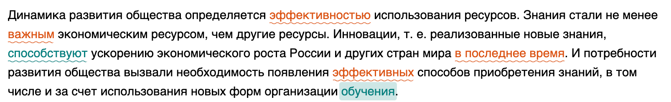

Динамика развития общества определяется эффективностью (1) использования ресурсов. Знания стали не менее важным (2) экономическим ресурсом, чем другие ресурсы. Инновации, т. е. реализованные новые знания, способствуют (3) ускорению экономического роста России и других стран мира в последнее время (4). И потребности развития общества вызвали необходимость появления эффективных (5) способов приобретения знаний, в том числе и за счет использования новых форм организации обучения (6).

1. эффективностью - необъективная оценка: лучше удалить или доказать фактами;
2. важным - необъективная оценка: лучше удалить или доказать фактами;
3. способствуют – канцеляризм, похоже на язык чиновников. Попробуйте сформулировать проще, дружелюбнее и более простым языком;
4. в последнее время - паразит времени. Попробуйте убрать, уточните или противопоставьте прошлому или будущему;
5. эффективных - необъективная оценка: лучше удалить или доказать фактами;
6. обучения - фраза с отглагольным существительным. Замените на глагол

**3) Построение разделов научного текста:** Основными разделами являются: введение, основная часть (структуризация информации, объяснение возможностей, реализация скрытого потенциала, выделение проблем) и заключение.

**4) Цитирование:** ссылки в тексте на внешние ресурсы соблюдены всеми правилами изложения научного текста. Нет прямого цитирования в тексте.

**5) Доказательство или опровержение выдвинутого положения:** имеется четкая структура исследуемой проблемы и выдвижение теорий ее развития. Доказательства и опровержения носят только теоретический характер.

**6) Информационные технологии анализа и коррекции стиля текста:** такие сервисы как Главред помогают еще пока несостоявшимся ученым проверять свой текст на информативность (отношение количество информации к количеству «воды»). Он находит в тексте рекламные, газетные и бытовые штампы, канцелярит, неточные и брехливые формулировки, необъективные оценки, огульные обобщения, плеоназмы, паразиты времени, неправильно используемые заимствования, некоторые проблемы синтаксиса, страдательный залог, вводные конструкции, модальность, матерные выражения и некоторые эвфемизмы.

К сожалению, механизмы Главреда несовершенны, поэтому иногда он срабатывает неправильно. Чтобы это понять, сравните пример, который приводит Главред, с тем текстом, в котором он подсветил ошибку. Примеры помогут разобраться самостоятельно. Главред не проверяет орфографию и пунктуацию.